

УТВЕРЖДАЮ

Руководитель практики от Университета

__________________________________

*(должность, ФИО)*

МП ___________________________________

*(Подпись)*

Дата « __» ____________ 2022 год

**ОТЧЕТ**

**ПО УЧЕБНОЙ ПРАКТИКЕ**

ПМ.03 Ревьюирование программных продуктов

|  |  |
| --- | --- |
| Иванов Иван Иванович | |
| *(Ф.И.О. обучающегося)* | |
| 09.02.07 Информационные системы и программирование | |
| *(специальность)* | |
|  | |
| Учебная группа | ИСПк-402-52-00 |
|  |  |
| Место прохождения практики | ФГБОУ ВО «Вятский государственный университет», |
| Колледж ВятГУ | *(наименование организации, структурного подразделения организации)* |
|  |  |

|  |  |  |  |  |  |
| --- | --- | --- | --- | --- | --- |
| Итоговая оценка: |  | | | | |
| Руководитель  практики от университета |  |  |  |  |  |
|  | *(дата)* |  | *(подпись)* |  | *(Ф.И.О.)* |

Киров, 2022 г.



ИНДИВИДУАЛЬНОЕ ЗАДАНИЕ НА ПРАКТИКУ

|  |  |  |  |  |  |  |  |  |  |
| --- | --- | --- | --- | --- | --- | --- | --- | --- | --- |
| Ф.И.О. обучающегося | | | Иванов Иван Иванович | | | | | | |
| Специальность | | | 09.02.07 Информационные системы и программирование | | | | | | |
| Учебная группа | | | ИСПк-302-52-00 | | | | | | |
| Вид практики | | | учебная практика | | | | | | |
| Сроки прохождения практики с | | | | 17.01.2022 | по | 01.05.2022 | | | |
| Место прохождения практики | | | | ФГБОУ ВО «Вятский государственный университет»,  Колледж ВятГУ | | | | | |
|  | | (наименование организации, структурного подразделения организации) | | | | | | |
| № | Виды работ, выполняемых обучающимися во время практики | | | | | | Объем работ (час) | Формируемые компетенции | | |
| 1 | Пройти инструктаж по ознакомлению с правилами внутреннего трудового распорядка, охраны труда, техники безопасности, противопожарной безопасности, санитарно-эпидемиологическими правилами и гигиеническими нормативами, а также вводный инструктаж и инструктаж на рабочем месте | | | | | | 2 | ОК-7 | | |
| 2 | Определение требований к программному продукту и его функциональных характеристик, поиск и анализ готовых технических решений | | | | | | 4 | ОК-1-4 | | |
| 3 | Разработка технической документации на программный продукта | | | | | | 5 | ОК-1, ОК-2, ОК-4, ПК-3.3 | | |
| 4 | Ревьюирование программного кода. Создание репозитория | | | | | | 4 | ОК-1, ОК-4, ОК-8, ОК-10, ПК-3.1, ПК-3.4 | | |
| 5 | Разработка сценариев тестирования программного продукта. | | | | | | 5 | ОК-9-11, ПК-3.2, ПК-3.3 | | |
| 6 | Разработка эксплуатационной документации | | | | | | 4 | ОК-10, ПК-3.4, ПК-3.5 | | |
| 7 | Подготовка презентации для представления программного продукта потенциальному потребителю. | | | | | | 4 | ОК-5 | | |
| 8 | Подготовка к сдаче и сдача промежуточной аттестации | | | | | | 2 | ОК-6 | | |

|  |  |  |  |  |  |
| --- | --- | --- | --- | --- | --- |
| Индивидуальное задание на практику разработано в соответствии с рабочей программой практики. | | | | | |
| Руководитель  практики от университета |  |  |  |  |  |
|  | (дата) |  | (подпись) |  | (Ф.И.О.) |

|  |  |
| --- | --- |
| С индивидуальным заданием ознакомлен(а) |  |
|  | (дата, подпись обучающегося) |

**ОТЗЫВ РУКОВОДИТЕЛЯ ПРАКТИКИ**

|  |  |  |  |  |  |
| --- | --- | --- | --- | --- | --- |
| Ф.И.О. обучающегося | | Иванов Иван Иванович | | | |
| Специальность | | 09.02.07 Информационные системы и программирование | | | |
| Учебная группа | | ИСПк-402-52-00 | | | |
| Вид практики | | учебная практика | | | |
| Сроки прохождения практики с | | | ХХ.09.2022 | по | ХХ.11.2022 |
| Место прохождения практики | | | ФГБОУ ВО «Вятский государственный университет», Колледж ВятГУ | | |
|  | (наименование организации, структурного подразделения организации) | | | | |

ВИДЫ И КАЧЕСТВО ВЫПОЛНЕНИЯ РАБОТ

|  |  |  |  |
| --- | --- | --- | --- |
| Вид работ | Критерий выполнения работ | | |
| Выполнены полностью самостоятельно | Выполнены с незначительной помощью наставника | Выполнены с помощью наставника |
| Определение требований к программному продукту и его функциональных характеристик, поиск и анализ готовых технических решений | V |  |  |
| Разработка технической документации на программный продукта | V |  |  |
| Ревьюирование программного кода. Создание репозитория | V |  |  |
| Разработка сценариев тестирования программного продукта. | V |  |  |
| Разработка эксплуатационной документации |  |  |  |
| Подготовка презентации для представления программного продукта потенциальному потребителю. | V |  |  |
| Подготовка к сдаче и сдача промежуточной аттестации | V |  |  |

Обучающийся ознакомлен с правилами внутреннего трудового распорядка, охраны труда, техники безопасности, противопожарной безопасности, санитарно-эпидемиологическими правилами и гигиеническими нормативами, а также прошел вводный инструктаж и инструктаж на рабочем месте.

Во время прохождения учебной практики обучающимся освоены следующие профессиональные и общие компетенции:

|  |  |  |  |
| --- | --- | --- | --- |
| Наименование компетенции | Показатели оценки | Оценка | |
| Освоена | Не освоена |
| ПК 3.1. Осуществлять ревьюирование программного кода в соответствии с технической документацией. | Способен анализировать программный код с целью выявления некачественных архитектурных решений и критических мест в программе | V |  |
| ПК 3.2. Выполнять процесс измерения характеристик компонент программного продукта для определения соответствия заданным критериям | Способен верифицировать компоненты программного обеспечения в соответствии с заданными критериями | V |  |
| ПК 3.3. Производить исследование созданного программного кода с использованием специализированных программных средств с целью выявления ошибок и отклонения от алгоритма. | Способен готовить тесты для осуществления автоматизированного выявления ошибок в разрабатываемом программном обеспечении | V |  |
| ПК 3.4. Проводить сравнительный анализ программных продуктов и средств разработки, с целью выявления наилучшего решения согласно критериям, определённым техническим заданиям. | Способен подбирать средства разработки ПО наиболее подходящие по критериям определенным в техническом задании. | V |  |
| ПК 3.5. Проводить исследование проектной документации программного модуля. | Способен разрабатывать техническую и эксплуатационную документацию на программное обеспечение | V |  |
| ОК 01. Выбирать способы решения задач профессиональной деятельности, применительно к различным контекстам. | Способен оценивать предметную область и выбирать оптимальные способы решения задач профессиональной деятельности | V |  |
| ОК 02. Осуществлять поиск, анализ и интерпретацию информации, необходимой для выполнения задач профессиональной деятельности. | Способен анализировать специализированную информацию и находить оптимальные пути решения задач профессиональной деятельности | V |  |
| ОК 03. Планировать и реализовывать собственное профессиональное и личностное развитие. | Способен находить пути улучшения имеющихся решений, позволяющих повысить их общий качественный уровень | V |  |
| ОК 04. Работать в коллективе и команде, эффективно взаимодействовать с коллегами, руководством, клиентами. | Способен грамотно формулировать запросы в целях получения разъясняющей информации | V |  |
| ОК 05. Осуществлять устную и письменную коммуникацию на государственном языке с учетом особенностей социального и культурного контекста. | Способен разрабатывать проектную, техническую и пользовательскую документации | V |  |
| ОК 06. Проявлять гражданско-патриотическую позицию, демонстрировать осознанное поведение на основе традиционных общечеловеческих ценностей. | Способен конструктивно обмениваться информацией с коллегами, демонстрировать осознанное поведение в ходе выполнения проектных работ | V |  |
| ОК 07. Содействовать сохранению окружающей среды, ресурсосбережению, эффективно действовать в чрезвычайных ситуациях. | Способен прогнозировать эффективность и ресурсозатратность используемых средств | V |  |
| ОК 08. Использовать средства физической культуры для сохранения и укрепления здоровья в процессе профессиональной деятельности и поддержания необходимого уровня физической подготовленности. | Способен соблюдать требования внутреннего трудового распорядка организации, охраны труда и техники безопасности в целях сохранения собственного здоровья | V |  |
| ОК 09. Использовать информационные технологии в профессиональной деятельности. | Способен применять современные инструменты создания ПО, в том числе для осуществления коллективной работы. | V |  |
| ОК 10. Пользоваться профессиональной документацией на государственном и иностранном языке. | Способен использовать в своей работе специализированную документацию | V |  |
| ОК 11. Планировать предпринимательскую деятельность в профессиональной сфере. | Способен разрабатывать презентации для представления программного продукта потенциальному потребителю. | V |  |

**Краткая характеристика работы обучающегося**

|  |
| --- |
| Программа практики выполнена в полном объеме. Все виды работ выполнялись в срок, |
| без существенных замечаний. В достаточной степени была проявлена самостоятельность |
| и умение грамотно пользоваться сервисами онлайн-хостинга репозиториев, |
| распределённого контроля версий и функциональностью управления исходным кодом. |
|  |

|  |  |  |
| --- | --- | --- |
|  |  | Руководитель практики  ____________________ /_________________  Подпись ФИО  ___________________________________________________________  (должность)  Дата «____» _______________ 2022 год |

**СОДЕРЖАНИЕ**

**ВВЕДЕНИЕ** 3

**1. СВЕДЕНИЯ О РАБОТЕ, ВЫПОЛНЕННОЙ В ПЕРИОД ПРОХОЖДЕНИЯ УЧЕБНОЙ ПРАКТИКИ** 4

**2. НАСТРОЙКА РАБОЧЕГО ОКРУЖЕНИЯ** 5

**3. ФОРМУЛИРОВКА ИНДИВИДУАЛЬНОГО ЗАДАНИЯ** 6

**4. ОПИСАНИЕ ВЫПОЛНЕНИЯ ИНДИВИДУАЛЬНОГО ЗАДАНИЯ** 7

4.1 Анализ предметной области и обзор аналогов 7

4.2 Разработка структуры приложения и алгоритмов функционирования 11

4.3 Проектирование программного обеспечения 15

4.4 Тестирование программного обеспечения 19

**ЗАКЛЮЧЕНИЕ** 23

**СПИСОК ИСПОЛЬЗОВАННЫХ ИСТОЧНИКОВ** 24

**ПРИЛОЖЕНИЕ А** 25

# **ВВЕДЕНИЕ**

Учебная практика ПМ.07 проходила на базе Колледжа ФГБОУ ВО «Вятский государственный университет» в период с 17.01.2022 г. по 01.05.2022 г. по понедельникам.

Цель практики: сформировать у обучающихся навыки разработки программного обеспечения, как законченного продукта с размещением артефактов на онлайн-хостинге.

Задачи практики:

– закрепить полученные в ходе освоения предшествующих дисциплин навыки и умения в области создания программных продуктов;

– закрепить навыки анализа кода с целью выявления неэффективных решений;

– закрепить навыки разработки технической и эксплуатационной документации.

# **1. СВЕДЕНИЯ О РАБОТЕ, ВЫПОЛНЕННОЙ В ПЕРИОД ПРОХОЖДЕНИЯ УЧЕБНОЙ ПРАКТИКИ**

В период с 11.01.2021 по 16.06.2021 при прохождении учебной практики ПМ.05 на базе Колледжа ФГОБУ ВО «Вятский государственный университет» был выполнен следующий перечень работ, представленный в таблице 1.

Таблица 1 – Сведения о работе, выполненной в период практики

| Дата | Краткое содержание выполненных работ |
| --- | --- |
| 11.01.2021 | Ознакомление с правилами внутреннего трудового распорядка, охраны труда, техники безопасности, противопожарной безопасности, санитарно-эпидемиологическими правилами и гигиеническими нормативами, а также вводный инструктаж и инструктаж на рабочем месте |
| 12.01.2021-25.01.2021 | Постановка задачи |
| 26.01.2021-08.02.2021 | Настройка рабочего окружения |
| 09.02.2021-22.02.2021 | Анализ предметной области, постановка расширенного технического задания |
| 23.02.2021-29.03.2021 | Проектирование |
| 30.03.2021-03.05.2021 | Реализация программного кода |
| 04.05.2021-24.05.2021 | Тестирование и отладка полученного кода |
| 25.05.2021-13.06.2021 | Подготовка отчетной документации, включая детальное описание разработанных и использованных алгоритмов |
| 14.06.2021-16.06.2021 | Подготовка к сдаче и сдача промежуточной аттестации |

________________ _______________

(дата) (подпись)

# **2. НАСТРОЙКА РАБОЧЕГО ОКРУЖЕНИЯ**

Для прохождения учебной практики использовался язык программирования C#. Для написания и отладки кода был задействован текстовый редактор Visual Studio 2019. Эта среда была выбрана из-за своей надёжности и простоте использования. Данные продукты позволяют разрабатывать как консольные приложения, так и игры и приложения с графическим интерфейсом, в том числе с поддержкой технологии Windows Forms, а также веб-сайты, веб-приложения, веб-службы как в родном, так и в управляемом кодах для всех платформ.

Этот редактор кода использовался в течении всей практики.

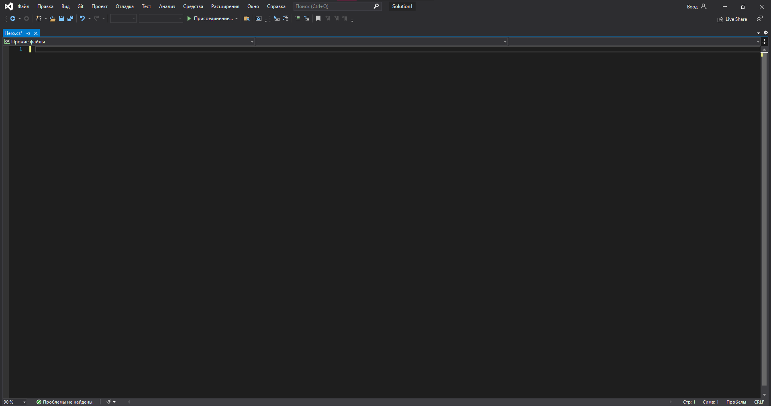

Рисунок 1 – Интерфейс Visual Studio 2019

# **3. ФОРМУЛИРОВКА ИНДИВИДУАЛЬНОГО ЗАДАНИЯ**

В соответствии с индивидуальным заданием на учебную практику необходимо:

* Составить ТЗ по разработанному приложению
* Разработать приложение «LightSTONE», которое носит развлекательные цели и контент.
* Составить руководство пользователя по приложению «LightSTONE».
* Составить Отчёт
* Составить

# **4. ОПИСАНИЕ ВЫПОЛНЕНИЯ ИНДИВИДУАЛЬНОГО ЗАДАНИЯ**

## 4.1 Анализ предметной области и обзор аналогов

Анализ предметной области:

Игровая индустрия не стоит на месте и постоянно развивается. Существует огромное множество разновидностей жанров видеоигр. Современные игры - одни из самых требовательных приложений на ПК. Многие мощные компьютеры покупаются геймерами, которые требуются для запуска новейших игр, в которых используются самые передовые технологии. Таким образом, игровая индустрия тесно связана с индустрией производства центральных процессоров и другие компонентов ПК, так как игры зачастую требуют более высоких аппаратных мощностей, чем бизнес-приложения. На начальном этапе существования компьютерных игр стоимость разработки была минимальной, поэтому это был прибыльный бизнес. В начале 80-х появились первые консоли, они были ещё очень слабыми и поэтому игры были ограниченны одним экраном. В то время ещё не было NES и великого водопроводчика. и самыми первой игрой в жанре платформер является игра space panic и её клоны, Space panic изначально выходила на аркадных автоматах, а затем была портирована на ColecoVision. Её клоны также выходили на разных системах. После "великого краха" появляется Марио, все всегда думали, что Марио был первым представителем жанра платформера, однако именно Марио довёл платформинг до идеала, этот прыжок на голову врагу появится ещё во многих других играх. 1991 г SEGA выпускает своего нового маскота на сверх звуковой скорости Соника. Этот сверх звуковой ёж стал знаком эпохи игр 90-х обойдя даже пресловутого Марио. игры про него на долго останутся в наших сердцах, но предлагаю вернуться во времена NES. Konami выпускает игру Contra и тем самым создаёт новое ответвление в платформерах, а именно RUN AND GUN, где вы должны дойти из пункта A в пункт B по пункта расстреливать всё что движется. Capcom в 1987 г выпускает легендарного и бомбящего Mega MAN'а который внёс много нового в жанр платформера что будет использоваться в других играх ещё не раз Игры, разработанные единственным программистом или небольшой группой, состоящей из программиста и нескольких художников, могли обеспечивать продажи в количестве сотен тысяч копий. Многие из этих игр были разработаны всего за несколько месяцев, что давало возможность разработчикам выпускать по несколько игр в год. В течение этого экономически благоприятного периода было создано много известных компаний-издателей, например, Origin Systems, Sierra Entertainment, Capcom, Activision и Electronic Arts.В настоящее время компьютерные игр вносят значительный вклад в мировую экономику ввиду большого успеха продаж основных игровых систем и игр типа Call of Duty: Black Ops, заработавшая в течение первых 5 дней продаж более $600 млн., что стало мировым рекордом пятидневных продаж среди фильмов, книг и компьютерных игр.

«Платформер» – один из популярных игровых жанров, основной чертой игрового процесса является прыгание по платформам. Противники в данном жанре обладают примитивным искусственным интеллектом, стремясь максимально приблизиться к игроку, либо не обладают им вовсе, перемещаясь по круговой дистанции, совершая повторяющиеся действия или не совершая их. Соприкосновение с противником обычно отнимает жизненные силы героя или вовсе убивает его. Иногда противник может быть нейтрализован или прыжком на голову, или из оружия, если им обладает герой

Обзор аналогов:

Одним из первых игр рассмотрим игру под названием «Super Mario Bros». В ней главная цель убить дракона и спасти принцессу.

Достоинства:

1. Множество игровых уровней
2. Разнообразный игровой процесс (различные противники, усиления персонажа)

Недостатки:

1. Платное распространение
2. Отсутствие прокачки главного героя



Рисунок 1 – Интерфейс программы Марио

Вторым аналогом является «Donkey Kong Countrey Returns». В данной игре цель игры убивать боссов, собирать монетки и проходить далее по уровням.

Достоинства:

1. Разнообразие противников
2. Проработанная 2D графика.

Недостатки:

1. Отсутствие повышение навыков главного героя
2. Распространение только на игровые приставки Nintendo Wii
3. Платное распространение

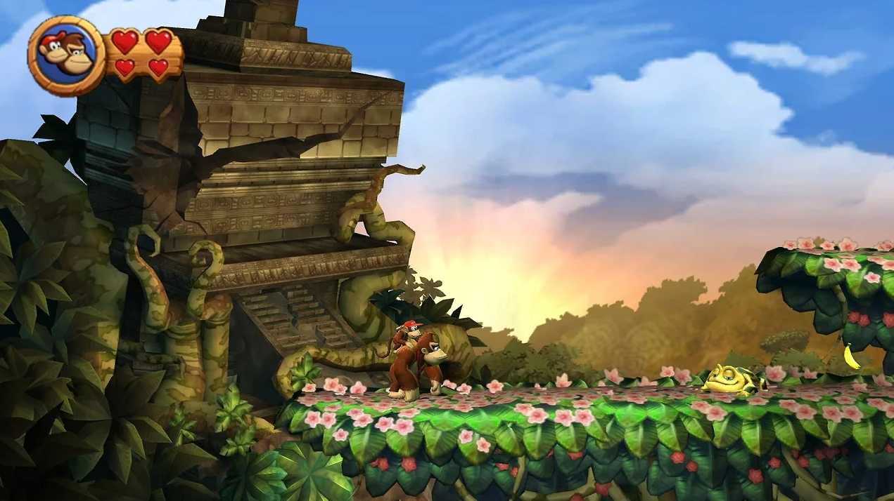

Рисунок 2 – Интерфейс программы Donkey Kong Countrey Returns

## 4.2 Разработка структуры приложения и алгоритмов функционирования

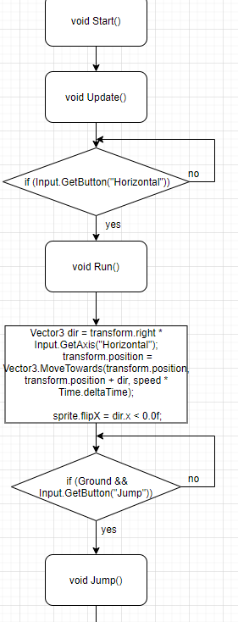Структура приложения в виде блок-схем.

Рисунок 4.2.1 – алгоритм программы главного героя.

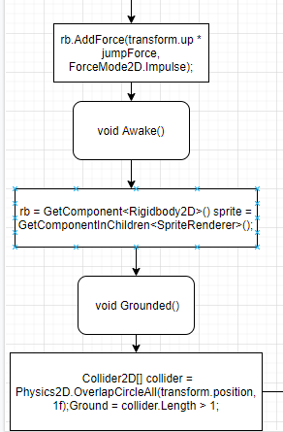

Рисунок 4.2.2 – алгоритм программы главного героя.

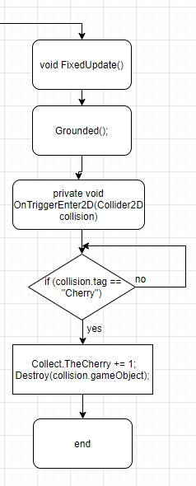

Рисунок 4.2.3 – алгоритм программы главного героя.

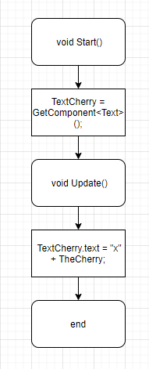

Рисунок 4.2.4 – алгоритм программы счётчика.

# 4.3 Проектирование программного обеспечения

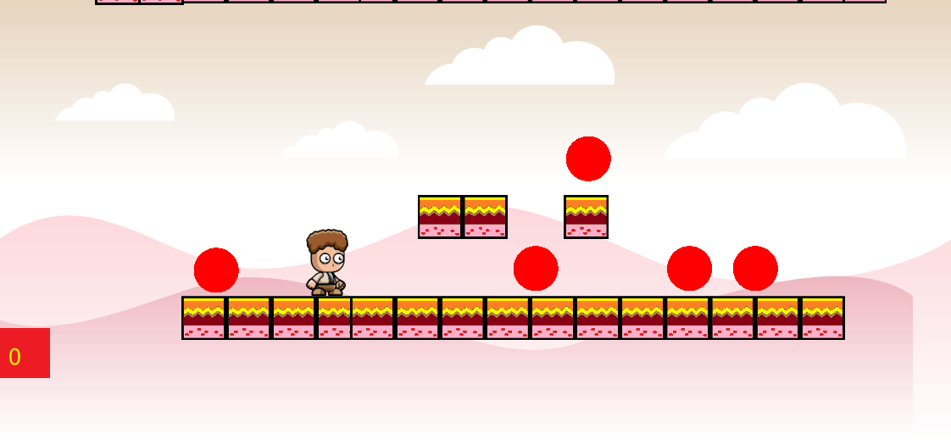При нажатии на кнопку «A» персонаж начнёт двигаться налево. При нажатии на кнопку «D» персонаж начнёт движение вправо. При нажатии на кнопку «W» персонаж прыгнет. Представлено на рисунке 4.3.1.

Рисунок 4.3.1 – Результат до нажатия на кнопки «A» «D» «W»

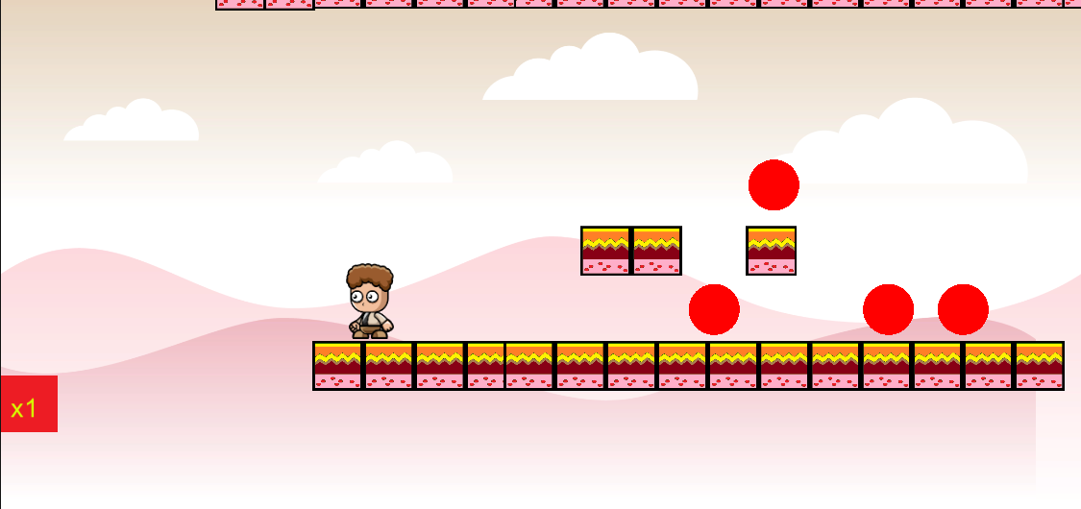Когда главный герой подбирает красный круг, то ему зачисляется плюс одно очко в счёт. Представлено на рисунке 4.3.2.

Рисунок 4.3.2 – Результат выполненной функции.

Разработка программного обеспечения

Программное обеспечение разработано на языке C# с использованием библиотек System.Collections;,System.Collections.Generic;,UnityEngine;.

Программное обеспечение состоит из двух частей:

Первая – это главный герой и его функции

Вторая – функция красных кругов.

Первая часть:

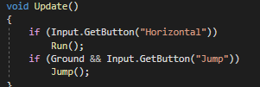Функция Update() вызывает функции Run() и Jump() с каждым кадром обновления. Представлено на рисунке 4.3.3.

Рисунок 4.3.3 – Исходный код функции Update().

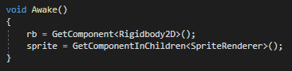Функция Awake() нужен для объявления полей, передач ссылок на этот объект и прочее. Представлено на рисунке 4.3.4

Рисунок 4.3.4 – Исходный код функции Awake().

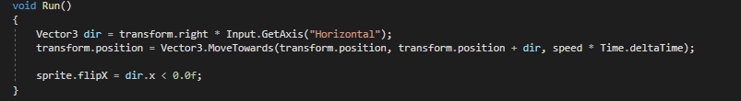Функция Run() необходима для того чтобы главный герой мог начать движение. Представлено на рисунке 4.3.5.

Рисунок 4.3.5 – Исходный код Run().

Функция Jump() предназначена для того чтобы главный герой мог прыгать .Представлено на рисунке 4.3.6.

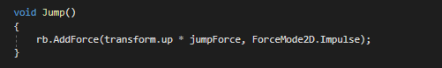

Рисунок 4.3.6 – Исходный код Jump().

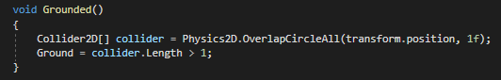Функция Grounded() предназначена для того чтобы главный персонаж мог стоять на платформах. Представлено на рисунке 4.3.7.

Рисунок 4.3.7 – Исходный код Grounded().

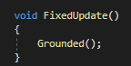Функция FixedUpdate() вызывается с фиксированной частотой не зависимо от FPS.Представлено на рисунке 4.3.8.

Рисунок 4.3.8 – Исходный код FixedUpdate().

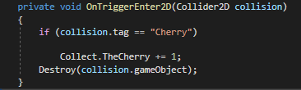Функция OnTriggerEnter2D предназначена для сбора красных кругов и счётчика. Представлено на рисунке 4.3.9.

Рисунок 4.3.9 – Исходный код OnTriggerEnter2D.

Вторая часть;

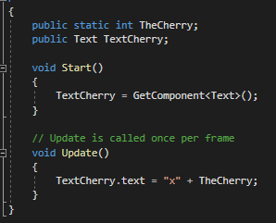Следующий программный код необходим для счётчика красных кругов. Представлено на рисунке 4.3.10

Рисунок 4.3.10 – Исходный счётчика.

# 4.4 Тестирование программного обеспечения

В процессе проведения приёмочных испытаний должны быть протестированы следующие функции программы:

1)Движение главного героя

2)Сбор красных кругов

Все функции испытывались одновременно на влияние функций друг на друга, то есть испытание проведено комплексно.

* полноты и качества реализации функций, указанных в ТЗ
* полноты действий, доступных пользователю, и их достаточность для функционирования программ
* возможности работы пользователей без специальной подготовки
* практической выполнимости рекомендованных процедур.
* Реакция программы на ошибки пользователя

Испытания работы программы «LightSTONE»

Испытания функций программы направленна на корректность работы основного назначения программы.

Проверяемые функции и параметры:

* Корректное перемещения персонажа
* Безошибочный сбор красных кругов
* Счётчик красных кругов

Методика проведения испытаний

|  |  |  |
| --- | --- | --- |
| **№** | **Действие** | **Результат** |
| **1** | **Игровой процесс приложения “the benefactor”** | |
| **1a** | Войти в программу | Вход в программу |
| **1б** | Нажатие на кнопку “А” | Персонаж движется влево |
| **1с** | Нажатие на кнопку “D” | Персонаж движется вправо |
| **1д** | Нажатие на кнопку “W” | Персонаж прыгает вверх |
| **2.** | **Проверка работоспособности конца фрагмента игрового приложения “the benefactor”** | |
| **2а** | Персонаж подходит к красному кругу | Красный круг исчезает |
| **2б** | Счётчик красных кругов. Персонаж подходит к красному кругу | В счётчик прибавляется один при задевании красного круга |

**ПРОТОКОЛ**

**Предварительных и приемочных испытаний «LightSTONE»**

В соответствии с требованиями индивидуального задания были проведены испытания программы «LightSTONE» в соответствии с утвержденной «Программой и методикой испытаний».

Общие сведения об испытаниях приведены в таблице 1.

Результаты испытаний приведены в таблице 2.

**Таблица 1 - Общие сведения**

|  |  |  |
| --- | --- | --- |
| **Испытываемый образец:** | **Специализированная информационная системы «Информационный портал малого предпринимательства»** | |
| Дата проведения испытаний: | «10» июня 2021г. | |
| Место проведения испытаний | Колледж ФГБОУ ВО «Вятский государственный университет» | |
| Испытания проводили: | Фамилия, И.О. | Должность |
| От Исполнителя | Пинаев Алексей Владимирович | Студент |
| От Заказчика | Крутиков Александр Константинович | Руководитель учебной практики |

**Таблица 2 - Результаты испытаний**

| **№** | **Шаг испытаний (проверок)** | **№ пункта методики** | **Отмeтка о прохождении (да/нет)** | **Примечания** |
| --- | --- | --- | --- | --- |
| **1** | **5** | **1** | **Да** |  |
| **2** | **5** | **1a** | **Да** |  |
| **3** | **5** | **1b** | **Да** |  |
| **4** | **5** | **2b** | **Да** |  |
| **5** | **5** | **3b** | **Да** |  |
| **6** | **5** | **1c** | **Да** |  |
| **7** | **5** | **2c** | **Да** |  |

# **ЗАКЛЮЧЕНИЕ**

В ходе выполнения учебной практики было выполнено много работы. Было получено много новых знаний которые пригодятся в будущем. В частности, для решения некоторых трудностей с написанием приложения использовались интернет-ресурсы, например, GitHub и Unity2D, а также обучающие видеоролики по программированию на Unity и C#.

Одним из достоинств данного проекта заключается его простота, надёжность и реализация программы с более улучшенной графикой по сравнению с аналогами предоставленными в обзоре аналогов. Из недостатков можно выделить однообразность игрового процесса.

Таким образом, программа учебной практики ПМ.05 в период с 11.01.2021 по 16.06.2021 была выполнена мной в полном объеме.

При выполнении работ, предусмотренных заданием на практику, в организации ФГБОУ ВО «Вятский государственный университет» мной, Пинаевым Алексеем Владимировичем, соблюдались правила внутреннего трудового распорядка, охраны труда, техники безопасности, противопожарной безопасности, санитарно-эпидемиологические правила и гигиенические нормативы. Пройден вводный инструктаж и инструктаж на рабочем месте. Замечаний не имел.

# **СПИСОК ИСПОЛЬЗОВАННЫХ ИСТОЧНИКОВ**

1. Unity в действии. Мультиплатформенная разработка на C#. - М.: Питер, 2018. - **608** c.
2. Паласиос, Хорхе Unity 5.x. Программирование искусственного интеллекта в играх / Хорхе Паласиос. - М.: ДМК Пресс, 2016. - **849** c.
3. Язев, Ю. Волшебство момента вращения. Искусство разработки игр на движке Torque 2D, включает описание версий 3.2 и 3.3 / Ю. Язев. - М.: Солон-Пресс, 2016. - 448 c.
4. Финни, К. 3D-игры. Все о разработке (+ CD-ROM) / К. Финни. - М.: Бином. Лаборатория знаний, **2011**. - 976 c.
5. Финни, К. 3D-игры: Все о разработке (+ CD-ROM) / К. Финни. - М.: Бином. Лаборатория знаний, 2015. - **133** c.

# **ПРИЛОЖЕНИЕ А**

**ИСХОДНЫЙ КОД**

using System.Collections;

using System.Collections.Generic;

using UnityEngine;

using UnityEngine.SceneManagement;

public class Hero : MonoBehaviour

{

[SerializeField] float speed = 3f;

[SerializeField] float jumpForce = 1f;

bool Ground = false;

Rigidbody2D rb;

SpriteRenderer sprite;

void Start()

{

}

// Update is called once per frame

void Update()

{

if (Input.GetButton("Horizontal"))

Run();

if (Ground && Input.GetButton("Jump")) // вызывает функции Run() и Jump() с каждым кадром обновления

Jump();

}

void Awake()

{

rb = GetComponent<Rigidbody2D>();

sprite = GetComponentInChildren<SpriteRenderer>(); // объявления полей, передач ссылок на этот объект

}

void Run()

{

Vector3 dir = transform.right * Input.GetAxis("Horizontal");

transform.position = Vector3.MoveTowards(transform.position, transform.position + dir, speed * Time.deltaTime); // работа бега

sprite.flipX = dir.x < 0.0f;

}

void Jump()

{

rb.AddForce(transform.up * jumpForce, ForceMode2D.Impulse); // работа прыжка

}

void Grounded()

{

Collider2D[] collider = Physics2D.OverlapCircleAll(transform.position, 1f); // предназначена для того чтобы главный персонаж мог стоять на платформах

Ground = collider.Length > 1;

}

void FixedUpdate()

{

Grounded(); //вызывается с фиксированной частотой не зависимо от FPS

}

private void OnTriggerEnter2D(Collider2D collision) // логика сбора ягод и логика смерти

{

if (collision.tag == "smert")

{

SceneManager.LoadScene(0);

}

if (collision.tag == "Cherry")

{ Collect.TheCherry += 1;

Destroy(collision.gameObject);

}

else if (collision.tag == "qwe")

{

SceneManager.LoadScene(0);

}

if (collision.tag == "qwe")

{

Collect.TheCherry = 0;

}

}

} \\